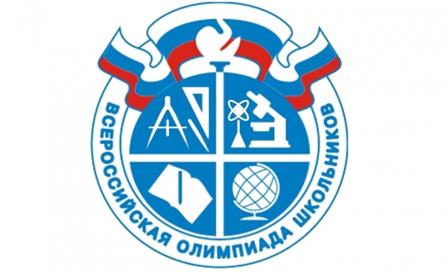
О т ч е т
о проведении I (школьного) этапа Всероссийской олимпиады школьников по русскому языку в 2018 – 2019 учебном году
С 2013 – 2014 года в школе реализуется программа «Одарённые дети», целью которой является выявление одарённых детей, создание благоприятных условий для развития интеллектуальной, эмоциональной сферы и сохранения их физиче-ского и психического здоровья.
Традиционно проводился школьный этап олимпиады школьников.
Основными целями и задачами школьного этапа олимпиады являются выявле-ние и развитие у обучающихся творческих способностей и интереса к научно-исследовательской деятельности; создание необходимых условий для поддержки одаренных детей; пропаганда научных знаний; повышение эффективности учас-тия обучающихся в последующих этапах Всероссийской олимпиады школьников.
В соответствии с Положением о школьной олимпиаде, согласно приказу РУО 30 сентября была проведена школьная олимпиада по русскому языку. От 4 класса в ней приняли участие 6 человек.
В результате победителями стали:
- Абдулазизов А.
- Магомедов Х.
- Исмаилова А.
- Батыров А.
Зам. директора по УР в начальных классах
Абдулазизова Т.А.

